- Objectifs de la formation
Le programme de la licence « Biochimie » vise à transmettre aux étudiants les connaissances théoriques et les outils méthodologiques modernes relevant de la biologie moléculaire, génie biologique, biochimie appliquée, immunologie moléculaire ainsi de l’enzymologie et ses applications. Cette formation multidisciplinaire permet à son titulaire d’appliquer les connaissances théoriques et expérimentales acquises aussi bien dans la recherche fondamentale que dans la vie active.
- Profils et compétences visés
La Licence "Biochimie " aborde la compréhension du monde vivant par ses aspects moléculaires et cellulaires. Les différents aspects fondamentaux et les champs d'application de la biochimie sont couverts grâce à la mise en place d'enseignements permettant aux licenciés :
- d’être capable de s’intégrer dans les équipes de recherche en biochimie et biologie moléculaire aussi bien au niveau de l’université qu’aux centres de recherches.
- -d’être capable de s’intégrer directement dans la vie active via les laboratoires d’analyses médicales, agroalimentaires, contrôle de qualité…etc.

- Métiers et domaines visés / insertion professionnelle
Cette formation permettra à son titulaire d’envisager une carrière professionnelle en tant que :
-Technicien supérieur au niveau des laboratoires publiques ou privés (université, centre de recherche, laboratoires d’analyses médicales, agro-alimentaire, contrôle de qualité, vétérinaires)
-Attaché de laboratoire via l’industrie pharmaceutique et cosmétique
-Délégué médical
-Enseignent (primaire ou moyen)
-Journaliste scientifique
-Gestionnaire pour la vente des consommables et produits de laboratoires.

- أهداف مسار التكوين
يهدف برنامج ليسانس "كيمياء حيوية" إلى تزويد الطلاب بالمعرفة النظرية والوسائل المنهجية الحديثة في مجالات البيولوجيا الجزيئية، الهندسة البيولوجية، الكيمياء الحيوية التطبيقية ،المناعة الجزيئية وعلم الأنزيمات وتطبيقاتها. يسمح هذا التكوين المتعدد المجالات لصاحبه بتطبيق المعارف النظرية والتجريبية المكتسبة في مجال البحث العلمي أو في الحياة العملية.
- المهارات المستهدفة
يتناول ليسانس "كيمياء حيوية" فهم العالم الحي بجوانبه الجزيئية والخلوية. يغطي برنامج هذا التخصص الجوانب الأساسية المختلفة ومجالات تطبيق الكيمياء الحيوية كما يمنح للطلبة:
  - القدرة على الاندماج في فرق البحث في الكيمياء الحيوية والبيولوجيا الجزيئية على المستوى الجامعات أو مراكز البحث.
  - القدرة على الاندماج مباشرة في الحياة العملية على مستوى مخابر التحاليل الطبية، الصناعات الغذائية، مراقبة الجودة... إلخ.

- المهن والميادين المستهدفة / الإدماج المهني

الميادين و المهن التي يغطيها ليسانس "كيمياء حيوية" هي كالتالي:
  - تقني سامي في المخابر العامة أو الخاصة (الجامعة، مراكز البحث، مخابر التحاليل الطبية، الصناعات الغذائية، مراقبة الجودة، مخابر البيطرية)
- التوظيف المباشر في مصانع الأدوية ومستحضرات التجميل
  - مندوب طبي
- -أستاذ مدرسة ابتدائية و متوسط
- -صحفي مختص في كتابة نصوص علمية
- -تسيير و بيع اللوازم المخبرية.

- Semestre 5
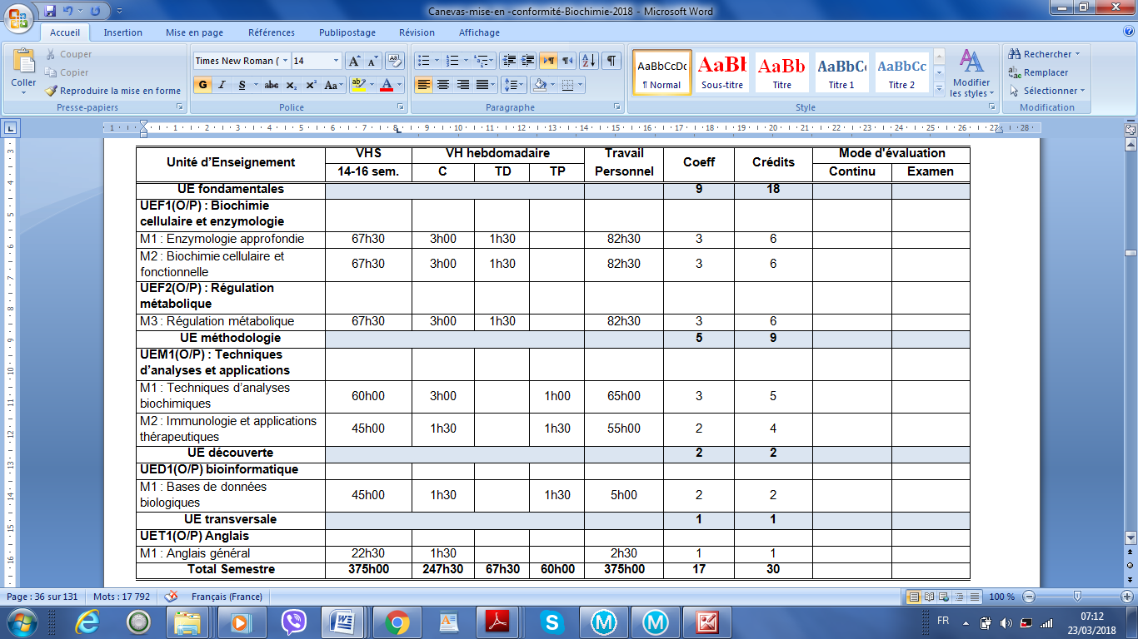

- Semestre 6

الجمهورية الجزائرية الديمقراطية الشعبية
République Algérienne Démocratique et Populaire
وزارة التعليم العالي و البحث العلمي
Ministère de l’Enseignement Supérieur et de la Recherche Scientifique
كلية علوم الطبيعة و الحياة
Faculté des Sciences de la Nature et de la Vie
Département de Biochimie et Biologie Cellulaire et Moléculaire
قسم الكيمياء الحيوية و البيولوجيا الخلوية و الجزيئية
ليــــسانــــس أكــــاديـــمـــيــة " بيوكيمياء "
Licence Académique « Biochimie »
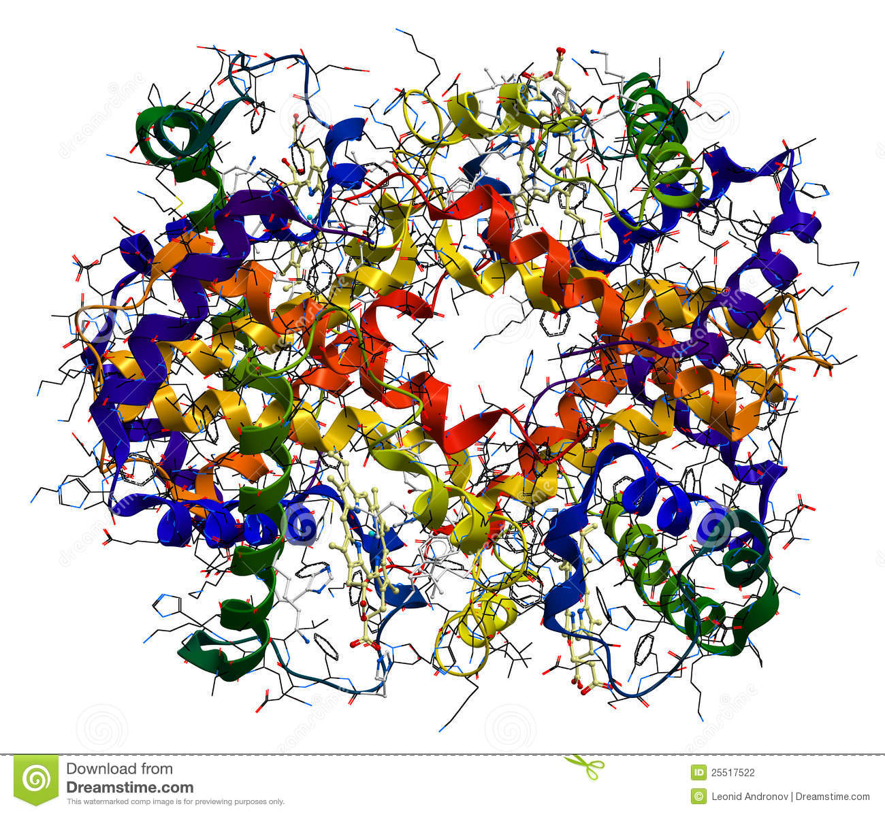

2019-2020

